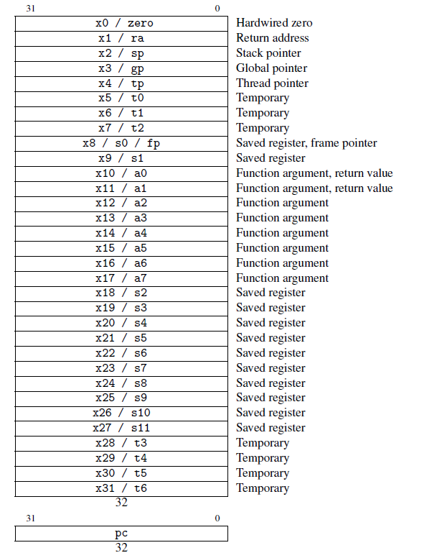

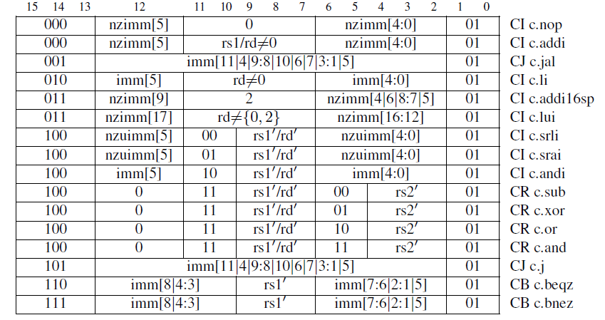
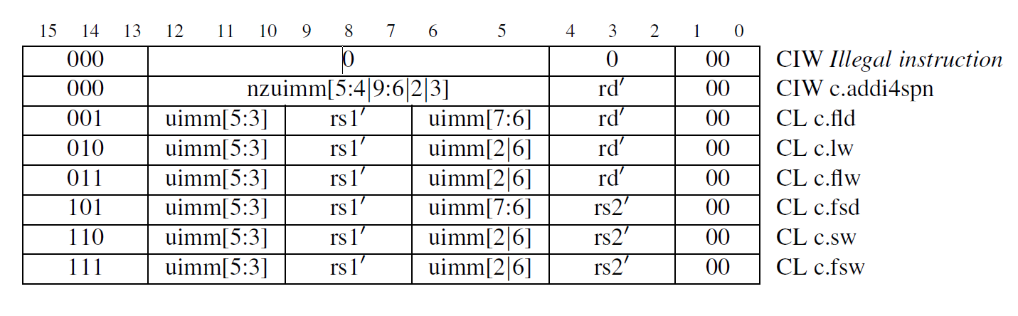
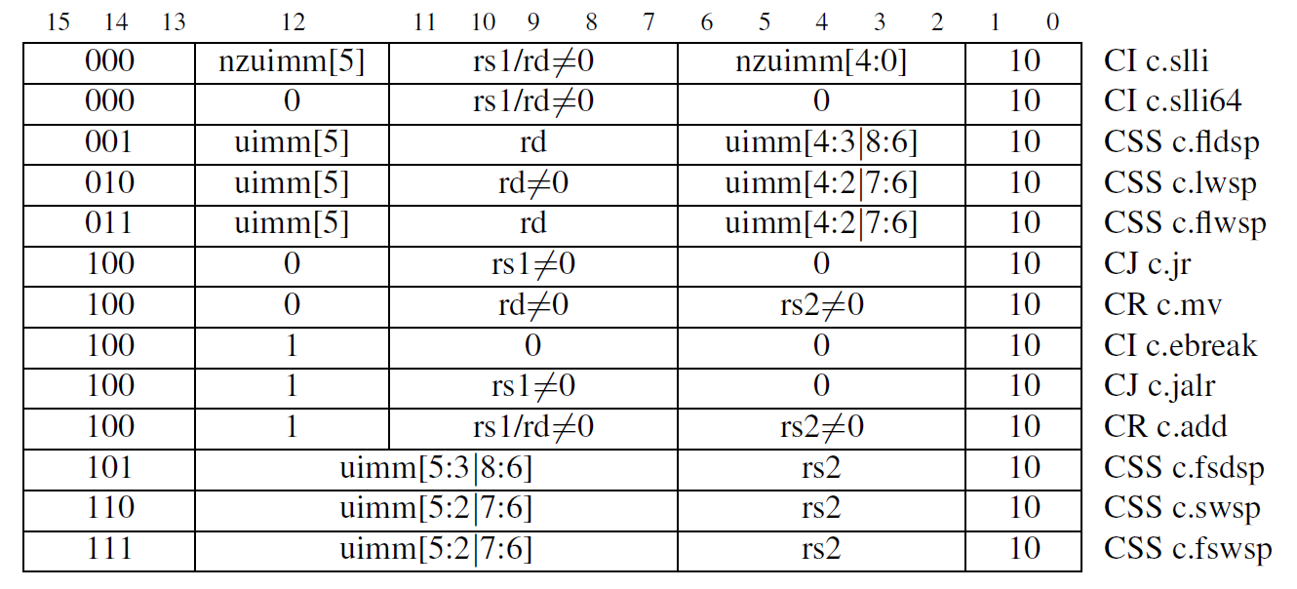
图7.7：RV32C操作码表（bits[1:0] =10）列出了指令布局，操作码，指令格式和指令名称。（本图来源于 [Waterman and Asanovi´c2017]的表12.6。）
图7.8：16位RVC压缩指令的格式。rd’,rs1’和rs2’指的是10个常用的寄存器a0

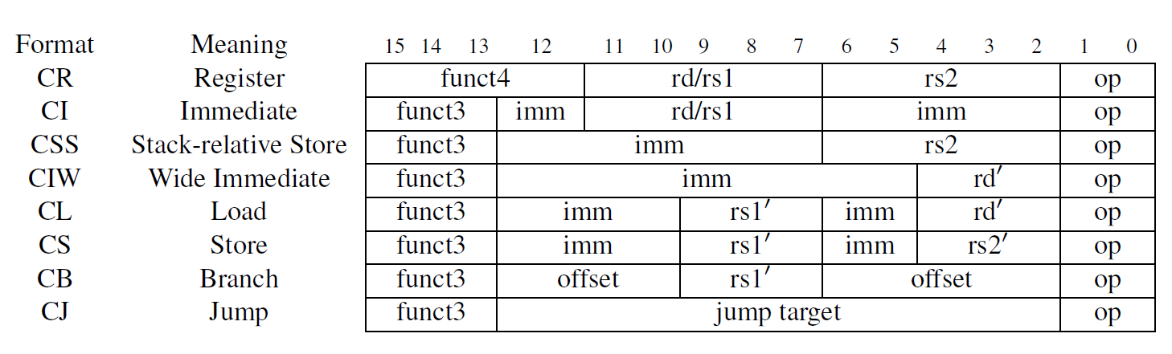
图7.8：16位RVC压缩指令的格式。rd’,rs1’和rs2’指的是10个常用的寄存器a0-a5，s0-s1，sp和ra。（本图 来源于[Waterman andAsanovi´c2017]的表12.1。）

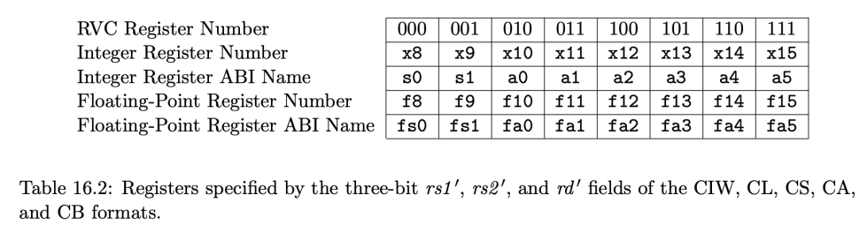

s0 s1 a0 a1 a2 a3 a4 a5

s0 | x2 | a0 | a1 | a2 | a3 | a4 | ra
pc | sp | funcRet R | funcRet R |  |  |  | Ret R
000 | 001 | 010 | 011 | 100 | 101 | 110 | 111

15 | 14 | 13 | 12 | 11 | 10 | 9 | 8 | 7 | 6 | 5 | 4 | 3 | 2 | 1 | 0 | opcode
 | r2 |  |  |  | r1 |  |  |  | rd |  |  | 0 | 0 | 0 | 1 | add

add a2, a1, a0
opcode
0000***0 ***0 ***1
op = 0x0001
op = pp | a2<<4 | a1<<9 | a0 << 12

0010 0011 0100 0001

✓
.../f/cpu_design $python xcc.py
op= 9024
0b10 0011 0100 0001

15 | 14 | 13 | 12 | 11 | 10 | 9 | 8 | 7 | 6 | 5 | 4 | 3 | 2 | 1 | 0 | opcode
 | r2 |  |  |  | r1 |  |  |  | rd |  |  | 0 | 0 | 0 | 1 | add
im[7:0] |  |  |  |  |  |  |  |  | rd |  |  | 0 | 0 | 1 | 0 | li

li a1, 23
opcode
0000***0 ***0 **10
op = 0x0002
op = op | a1<<4 | 23<<8
0001 0111 0011 0010
✓
.../f/cpu_design $python xcc.py
<class 'int'> 5938
0b 1 0111 0011 0010

